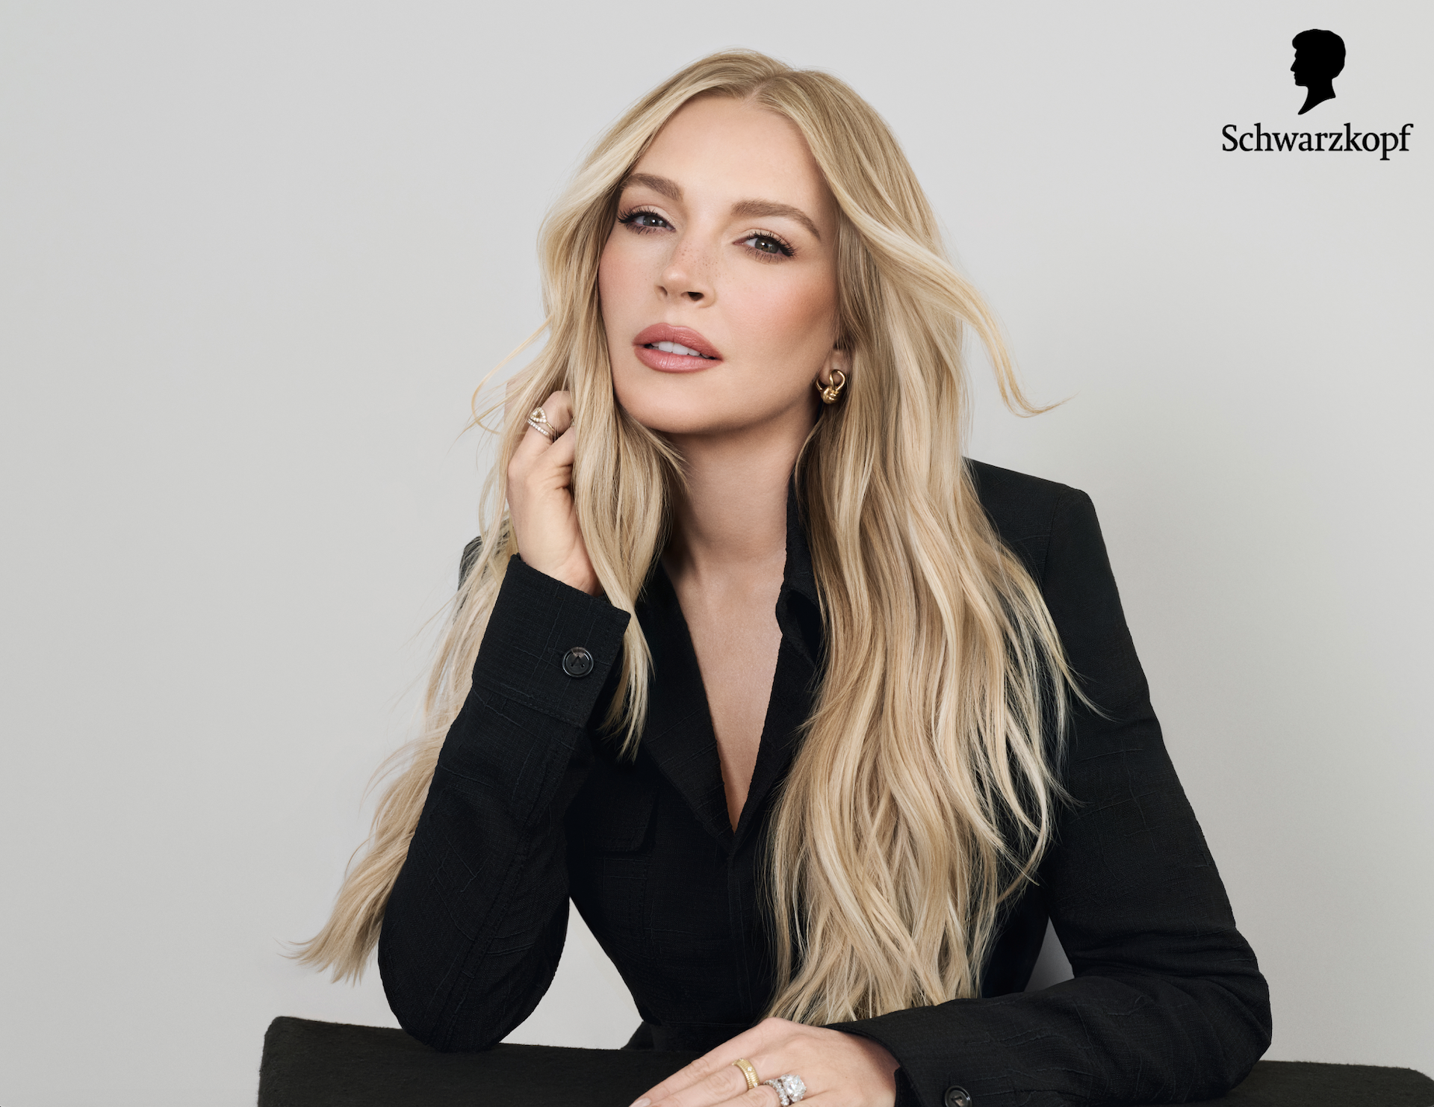
Schwarzkopf presenta a Lindsay Lohan como nueva embajadora de la marca
Esta alianza celebra las fórmulas de clase mundial de coloración para el cabello de Schwarzkopf, la confianza y el vínculo entre el cliente y el colorista
Bogotá, XXX (FECHA) — Schwarzkopf, una autoridad en cabello durante más de 125 años, se enorgullece de anunciar a Lindsay Lohan como su nueva embajadora de marca. Esta asociación celebra la larga relación de Lohan con Tracey Cunningham de Schwarzkopf Professional, la icónica colorista de celebridades que ha estado tiñendo su cabello durante más de dos décadas.
"Tracey es más que mi colorista, es una socia creativa de confianza", dijo Lohan. "Ya sea que esté en una película nueva o caminando por una alfombra roja, solo hay una oportunidad para obtener el color de mi cabello correcto y, a menudo, es un plazo muy ajustado. Tracey es la mejor colaboradora, y me encanta que se tome el tiempo para explicar qué productos usa y por qué. Conocí Schwarzkopf a través de Tracey porque el resultado es increíble y ahora es la única marca en la que confío en el salón".
Lohan nunca ha tenido miedo de cambiar el color de su cabello. El rubio con el que debutó el pasado mes de marzo causó sensación como un tono codiciado muy solicitado por los salones. Este último look es una nueva variación de rubio llamada "Soft Gloss Blonde" de Cunningham, un tono brillante y vibrante perfecto para las noches de verano y que recuerda a las estrellas de Hollywood mientras Lohan se prepara para el esperado Freakier Friday. Por primera vez, Schwarzkopf y Cunningham comparten la fórmula exacta detrás del rubio de Lohan.
"Nos encanta la diversión que Lindsay tiene con su color de cabello. Sus looks reflejan las conexiones personales que las personas tienen con su cabello y la confianza que depositan en los profesionales y las marcas que convierten sus visiones en realidades a lo largo de cada capítulo de sus vidas", dijo Teresa Córdova, directora de Schwarzkopf Masterbrand U.S. "En Schwarzkopf, estamos orgullosos de crear las fórmulas de color de alto rendimiento que impulsan esos momentos de cambio."
Para Cunningham, director creativo de color y técnica de Schwarzkopf Professional en Estados Unidos, trabajar con fórmulas de color para el cabello de alto rendimiento y alta calidad es clave.
"Lindsay y yo hemos crecido juntas a lo largo de los años, y siempre es muy divertido tenerla en mi silla", dijo Cunningham. "Para aclarar más su tono, IGORA VIBRANCE y BLONDME de Schwarzkopf Professional eran absolutamente esenciales. Estas fórmulas me permitieron realzar el color de su cabello mientras mantenía su integridad y brillo. Es indispensable que confíe en los productos que estoy usando en todos mis clientes. No hay margen de error cuando se trabaja con una celebridad o un músico que se somete a una transformación de color para un papel en una película o televisión, una alfombra roja o una actuación musical. Sé que siempre puedo contar con los productos de Schwarzkopf Professional para cumplir".
Con presencia en más de 140 países de todo el mundo, Schwarzkopf Professional es una marca en la que coloristas como Cunningham pueden confiar. Las fórmulas de Schwarzkopf Professional son de clase mundial gracias a décadas de investigación e innovación. El decolorante de BLONDME de Schwarzkopf, con tecnología de unión que ayuda a minimizar el daño del cabello cuando se usa con la loción activadora BLONDME, ayudó a Tracey a lograr el "Soft Gloss Blonde" característico de Lohan. Luego usó la línea de color demipermanente característica de Schwarzkopf, IGORA Vibrance, para darle brillo al cabello de Lohan. IGORA Vibrance no solo proporciona un color altamente personalizable y dura hasta 25 lavados, sino que también se puede usar como brillo para proporcionar un brillo vibrante.
Para apoyar a su comunidad profesional, Schwarzkopf Professional está presentando una tapa final por tiempo limitado en distribuidores de belleza profesional de todo el país, destacando los productos exactos y las fórmulas de color para el cabello que Tracey usó para crear el look de Lohan. Diseñada pensando en los coloristas, la activación muestra el compromiso de Schwarzkopf con la educación, el rendimiento y la comunidad.
Fuera del salón, para aquellos que se inspiran en el aspecto rubio destacado de Lohan, el tono Keratin Blonde "11.0 Hi-Lift Natural Blonde" de Schwarzkopf es una solución de coloración premium. Los productos de coloración para el hogar de Keratin ofrecen una cobertura del 100% de las canas y cuentan con el sistema Bond Enforcing de Keratin, para hasta un 80% menos de rotura en comparación con el cabello sin tratar.
El enfoque de Lohan para el color del cabello es la expresión perfecta de confianza y creatividad. Es la filosofía que defiende Schwarzkopf. Un buen color no solo transforma tu cabello, sino que transforma tu historia. ¿Qué historia vas a contar?
Pregunte por la coloración de Schwarzkopf en su próxima cita en el salón y visite Schwarzkopf Professional para explorar los productos.

